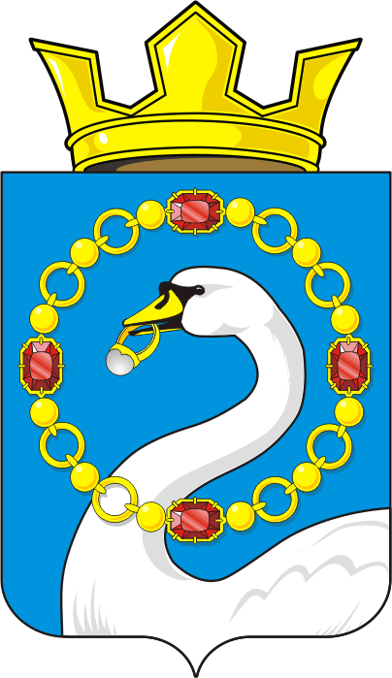

СОВЕТ ДЕПУТАТОВ МУНИЦИПАЛЬНОГО ОБРАЗОВАНИЯ
НИКОЛАЕВСКИЙ СЕЛЬСОВЕТ САРАКТАШСКОГО РАЙОНА
ОРЕНБУРГСКОЙ ОБЛАСТИ
ТРЕТИЙ СОЗЫВ

РЕШЕНИЕ
двадцать седьмого заседания Совета депутатов
муниципального образования Николаевский сельсовет
третьего созыва

от 25 декабря 2018 года с. Николаевка № 150

Об отмене решения Совета депутатов Николаевского сельсовета Саракташского района Оренбургской области от 10.06.2016 № 45 «Об утверждении Правил использования водных объектов общего пользования для личных и бытовых нужд и информирование населения об ограничениях использования таких водных объектов»

Руководствуясь Федеральным законом от 06.10.2003 № 131-ФЗ «Об общих принципах организации местного самоуправления в Российской Федерации», Законом Оренбургской области от 21.02.1996 «Об организации местного самоуправления в Оренбургской области», Положением о муниципальных правовых актах муниципального образования Николаевский сельсовет Саракташского района Оренбургской области, утвержденного решением Совета депутатов муниципального образования Николаевский сельсовет № 86 от 2 октября 2012 г, Уставом Николаевского сельсовета Саракташского района Оренбургской области

Совет депутатов Николаевского сельсовета

РЕШИЛ:

1. Отменить решение Совета депутатов муниципального образования Николаевский сельсовет Саракташского района Оренбургской области от 10.06.2016 № 45 «Об утверждении Правил использования водных объектов общего пользования для личных и бытовых нужд и информирование населения об ограничениях использования таких водных объектов», как принятое за пределы полномочий органов местного самоуправления сельского поселения.
2. Направить сведения о принятии данного решения в Государственно-правовое управление аппарата Губернатора и Правительства Оренбургской области
3 . Контроль за исполнением данного решения возложить на постоянную комиссию по бюджетной, налоговой и финансовой политике, собственности и экономическим вопросам, торговле и быту (Аминова М.З.)
4. Настоящее решение вступает в силу после его обнародования и подлежит размещению на официальном сайте муниципального образования Николаевского сельсовет в сети «Интернет».

Председатель Совета депутатов
Глава муниципального образования Дудко С.Н.

Разослано: прокуратуре района, Государственно-правовое управление аппарата Губернатора и Правительства Оренбургской области

